
2

2

แผนการจัดการเรียนรู้ที่ 4
สมบัติของการเท่ากันเกี่ยวกับการบวกและการลบ
สมการและการแก้สมการ
ชั้นประถมศึกษาปีที่ 6 เวลา 1 ชั่วโมง

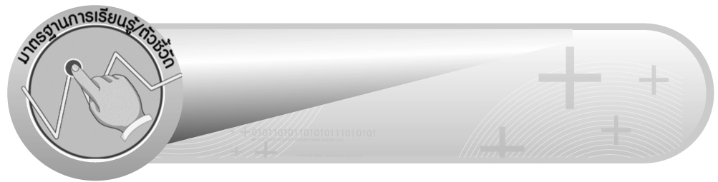
มาตรฐานการเรียนรู้/ตัวชี้วัด

มาตรฐานการเรียนรู้
มาตรฐาน ค 4.2 ใช้นิพจน์ สมการ อสมการ กราฟ และตัวแบบเชิงคณิตศาสตร์
(mathematical model) อื่น ๆ แทนสถานการณ์ต่าง ๆ ตลอดจนแปลความหมาย
และนำไปใช้แก้ปัญหา
ตัวชี้วัด
ค 4.2 ป.6/1 เขียนสมการจากสถานการณ์หรือปัญหา และแก้สมการ พร้อมทั้ง
ตรวจคำตอบ
มาตรฐานการเรียนรู้
มาตรฐาน ค 6.1 มีความสามารถในการแก้ปัญหา การให้เหตุผล การสื่อสาร การสื่อความหมาย
ทางคณิตศาสตร์และการนำเสนอ การเชื่อมโยงความรู้ต่าง ๆ ทางคณิตศาสตร์
และเชื่อมโยงคณิตศาสตร์กับศาสตร์อื่น ๆ และมีความคิดริเริ่มสร้างสรรค์
ตัวชี้วัด
ค 6.1 ป.6/1 , ป.6/2 , ป.6/3 , ป.6/4 , ป.6/5


จุดประสงค์การเรียนรู้สู่ตัวชี้วัด

1. อธิบายสมบัติของการเท่ากันเกี่ยวกับการบวกและการลบ (K)
2. เขียนแสดงสมบัติของการเท่ากันเกี่ยวกับการบวกและการลบ (P)
3. เห็นคุณค่าของการนำสมบัติของการเท่ากันเกี่ยวกับการบวกและการลบไปใช้ในชีวิตประจำวัน (A)


สาระสำคัญ

จำนวนสองจำนวนที่เท่ากัน เมื่อนำอีกจำนวนหนึ่งมาบวกแต่ละจำนวนที่เท่ากัน ผลบวกย่อมเท่ากันเสมอ จำนวนสองจำนวนที่เท่ากัน เมื่อนำอีกจำนวนหนึ่งมาลบแต่ละจำนวนที่เท่ากัน ผลลบย่อมเท่ากันเสมอ

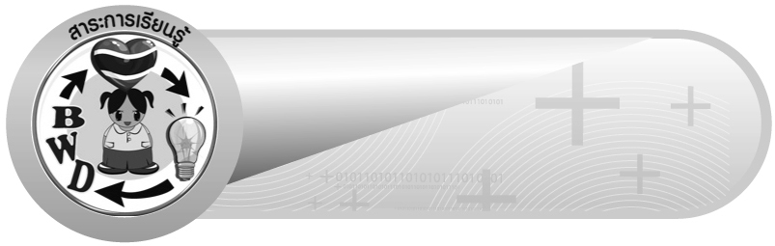
สาระการเรียนรู้

1.1 สมบัติของการเท่ากันเกี่ยวกับการบวก
1.2 สมบัติของการเท่ากันเกี่ยวกับการลบ

คุณลักษณะอันพึงประสงค์
ใฝ่เรียนรู้
ตัวชี้วัดที่ 4.1 ตั้งใจ เพียรพยายามในการเรียนและเข้าร่วมกิจกรรมการเรียนรู้

สมรรถนะสำคัญของผู้เรียน
1. ความสามารถในการสื่อสาร
2. ความสามารถในการคิด
- การคิดวิเคราะห์


ชิ้นงานหรือภาระงาน (หลักฐาน ร่องรอยแสดงความรู้)

ผลงานจากกิจกรรมข้อ 6


คำถามท้าทาย

ในการเรียนคณิตศาสตร์มีเรื่องใดอีกบ้างที่ต้องใช้ความรู้เรื่อง สมบัติของการเท่ากันเกี่ยวกับการบวกและการลบ


การจัดกิจกรรมการเรียนรู้

1. ให้นักเรียนทบทวนความรู้เรื่อง สมการ โดยครูให้นักเรียน 2 คน ออกมาเขียนสมการที่เป็นจริงและสมการที่เป็นเท็จอย่างละ 1 สมการ ลงบนกระดาน เช่น
1) 2)
5 + 4 = 9
5 + 7 = 13
ครูและนักเรียนร่วมกันตรวจสอบความถูกต้อง จากนั้นครูใช้คำถามกระตุ้นความคิด
ของนักเรียน ดังนี้
 สมการข้อ 1) เป็นสมการที่เป็นจริงหรือเป็นเท็จ (เป็นจริง เพราะ 5 + 4 ได้ 9
ซึ่งเท่ากับจำนวนทางขวามือ)
 สมการข้อ 2) เป็นสมการที่เป็นจริงหรือเป็นเท็จ (เป็นเท็จ เพราะ 5 + 7 ได้ 12
ซึ่งไม่เท่ากับจำนวนทางขวามือ)
2. ให้ผู้แทนนักเรียน 1 คน ออกมาเขียนแสดงการนำจำนวนนับ 1 จำนวน มาบวกกับจำนวน
ทั้งสองข้างของเครื่องหมายเท่ากับของสมการ เช่น
1) 5 + 4 + 3 = 9 + 3 2) 5 + 7 + 3 = 13 + 3
12 = 12 15 = 16
ให้นักเรียนพิจารณาผลบวกของแต่ละสมการ จากนั้นครูใช้คำถามเพื่อกระตุ้นความคิดของนักเรียน ดังนี้
 สมการข้อ 1) เป็นสมการที่เป็นจริงหรือไม่ (12 = 12 เป็นสมการที่เป็นจริง)
 สมการข้อ 2) เป็นสมการที่เป็นจริงหรือไม่ (15 = 16 เป็นสมการที่เป็นเท็จ)
ครูและนักเรียนร่วมกันตรวจสอบความถูกต้อง
3. ครูยกตัวอย่างเพิ่มเติมอีก 3-4 ตัวอย่าง โดยครูติดแถบสมการบนกระดานให้นักเรียนร่วมกันพิจารณา ดังนี้
1) 2)
12 + 8 = 20
35 + 10 = 55
3) 4)
32 – 19 = 13
28 – 9 = 20
ให้นักเรียนร่วมกันตอบคำถาม ดังนี้
 สมการใดบ้างเป็นสมการที่เป็นจริง และสมการที่เป็นเท็จ (สมการข้อ 1), 3)
เป็นสมการที่เป็นจริง สมการ 2), 4) เป็นสมการที่เป็นเท็จ)
 เมื่อนำ 4 มาบวกแต่ละจำนวนทุกสมการ สมการในข้อใดยังเป็นสมการที่เป็นจริง (สมการข้อ 1 ) และ 3))
ครูและนักเรียนร่วมกันตรวจสอบความถูกต้อง
4. ครูและนักเรียนร่วมกันอภิปรายว่า จำนวนสองจำนวนที่เท่ากัน เมื่อนำอีกจำนวนหนึ่งมาบวก แต่ละจำนวนที่เท่ากัน ผลบวกย่อมเท่ากันเสมอ สมบัติเช่นนี้ เรียกว่า สมบัติของการเท่ากันเกี่ยวกับการบวก
5. ครูติดแถบสมการ 1) และ 2) บนกระดาน และให้นักเรียนร่วมกันตรวจสอบว่าสมการใดเป็นสมการที่เป็นจริง สมการใดเป็นสมการที่เป็นเท็จ ครูและนักเรียนร่วมกันตรวจสอบความถูกต้อง (สมการ ข้อ 1) เป็นสมการที่เป็นจริง สมการข้อ 2) เป็นสมการที่เป็นเท็จ)
2 + 3 = 5
6 + 8 = 15
6. ครูให้ผู้แทนนักเรียน 1 คน ออกมาเขียนจำนวนนับหนึ่งจำนวนแล้วนำมาลบออกจาก จำนวนทั้งสองข้างของเครื่องหมายเท่ากับของสมการ เช่น
1) 2 + 3 – 3 = 5 – 3 2) 6 + 8 – 3 = 15 – 3
นักเรียนพิจารณาผลลัพธ์ของแต่ละสมการว่าสมการใดเป็นจริง และสมการใดเป็นเท็จจะได้ว่า
2 + 3 – 3 = 5 – 3 6 + 8 – 3 = 15 – 3
2 = 2 11 = 12
(เป็นสมการที่เป็นจริง) (เป็นสมการที่เป็นเท็จ)
ครูและนักเรียนร่วมกันตรวจสอบความถูกต้อง
7. ครูยกตัวอย่างเพิ่มเติมโดยติดแถบสมการบนกระดาน ดังนี้
1) 2)
8 – 6 = 2
17 – 9 = 6
3) 4)
15 + 34 = 33
25 + 3 = 28
ครูใช้คำถามกระตุ้นความคิดของนักเรียน ดังนี้
 สมการใดบ้างเป็นสมการที่เป็นจริง และสมการที่เป็นเท็จ (สมการข้อ 1), 4) เป็นสมการที่เป็นจริง และสมการข้อ 2), 3) เป็นสมการที่เป็นเท็จ)
 เมื่อนำ 1 มาลบออกจากจำนวนทั้งสองข้างทุกสมการ สมการใดยังเป็นสมการที่เป็นจริง (สมการข้อ 1), 4))
8. ครูและนักเรียนร่วมกันอภิปรายว่า จำนวนสองจำนวนที่เท่ากัน เมื่อนำจำนวนอีกจำนวนหนึ่ง
มาลบแต่ละจำนวนที่เท่ากัน ผลลบย่อมเท่ากันเสมอ สมบัติเช่นนี้เรียกว่า สมบัติของการเท่ากันเกี่ยวกับการลบ
9. ครูและนักเรียนร่วมกันสรุปความรู้ ดังนี้
 จำนวนสองจำนวนที่เท่ากัน เมื่อนำอีกจำนวนหนึ่งมาบวกแต่ละจำนวนที่เท่ากัน ผลบวกย่อมเท่ากันเสมอ จำนวนสองจำนวนที่เท่ากัน เมื่อนำอีกจำนวนหนึ่งมาลบแต่ละจำนวนที่เท่ากัน ผลลบย่อมเท่ากันเสมอ
10. ให้นักเรียนร่วมกันแสดงความคิดเห็นโดยครูถามคำถามท้าทาย ดังนี้
 ในการเรียนคณิตศาสตร์ มีเรื่องใดอีกบ้างที่ต้องใช้ความรู้เรื่อง สมบัติของการเท่ากันเกี่ยวกับการบวกหรือการลบ


การจัดบรรยากาศเชิงบวก

ให้นักเรียนทำกิจกรรมที่หลากหลายทั้งแบบกลุ่มและแบบเดี่ยว สามารถตอบคำถามได้หลากหลายตามประสบการณ์โดยไม่ต้องกลัวว่าจะผิด และใช้วิธีการเสริมแรงโดยการให้คะแนนในการร่วมกิจกรรม


สื่อการเรียนรู้

แถบสมการ

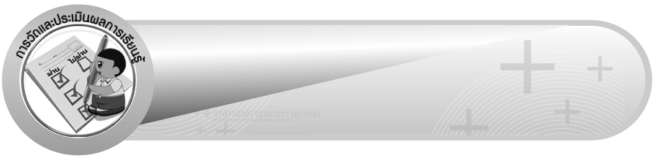
การวัดและประเมินผลการเรียนรู้

1. วิธีการวัดและประเมินผล
สังเกตพฤติกรรมของนักเรียนในการเข้าร่วมกิจกรรม
2. เครื่องมือ
แบบสังเกตพฤติกรรมการเข้าร่วมกิจกรรม
3. เกณฑ์การประเมิน
การประเมินพฤติกรรมการเข้าร่วมกิจกรรม
ผ่านตั้งแต่ 2 รายการ ถือว่า ผ่าน
ผ่าน 1 รายการ ถือว่า ไม่ผ่าน


ข้อเสนอแนะของผู้บริหารสถานศึกษา

______________________________________________________________________________
______________________________________________________________________________
______________________________________________________________________________
______________________________________________________________________________
______________________________________________________________________________
______________________________________________________________________________
______________________________________________________________________________
______________________________________________________________________________
______________________________________________________________________________
______________________________________________________________________________
______________________________________________________________________________
______________________________________________________________________________
______________________________________________________________________________
______________________________________________________________________________
______________________________________________________________________________
______________________________________________________________________________
______________________________________________________________________________
______________________________________________________________________________
______________________________________________________________________________
______________________________________________________________________________
______________________________________________________________________________
______________________________________________________________________________
______________________________________________________________________________
______________________________________________________________________________
______________________________________________________________________________

ลงชื่อ__________________ (ผู้บริหารสถานศึกษา)
(__________________)
_____/_____/_____

บันทึกหลังการสอน

ผลการจัดการเรียนการสอน
______________________________________________________________________________
______________________________________________________________________________
______________________________________________________________________________
______________________________________________________________________________
______________________________________________________________________________
______________________________________________________________________________

ปัญหา / อุปสรรค
______________________________________________________________________________
______________________________________________________________________________
______________________________________________________________________________
______________________________________________________________________________
______________________________________________________________________________
______________________________________________________________________________

แนวทางแก้ไข
______________________________________________________________________________
______________________________________________________________________________
______________________________________________________________________________
______________________________________________________________________________
______________________________________________________________________________
______________________________________________________________________________

ลงชื่อ__________________ (ผู้บันทึก)
(__________________)
_____/_____/_____

